**Situación actual en los puertos y previsible evolución de los envíos marítimos en las próximas fechas**

20/03/2020

Oscar Calvo CEO de JCV Shipping responde a estas cuestiones y nos traslada su visión y opinión sobre la situación actual y previsible evolución.

Desde principios de esta semana estamos viendo que la situación con las **importaciones** se va a complicar y, colateralmente y en lo que a contenedores marítimos hace referencia, también las **exportaciones** se van a ver resentidas.

En la importación, más que por retrasos en la llegada de mercancía (los barcos siguen escalando con relativa normalidad con alguna excepción puntual) porque la capacidad de los almacenes que no se dedican a mercancías perecederas o de primera necesidad está al limite y no tienen espacio para seguir almacenando producto, lo que va a originar que se utilicen los contenedores como almacén temporal hasta que todo vaya volviendo a la normalidad.

En este punto, hay que tener en cuenta que las navieras comenzarán a cobrar **demoras** cuando finalicen los días libres que ofrecen a los clientes. Cada naviera tiene su tarifa pero es común a todas las navieras que haya un escalado de precios en función del tiempo que tarda en descargarse el contenedor, incrementándose el importe por contenedor y día conforme más tiempo se tarda. Se señala el ejemplo de una naviera:

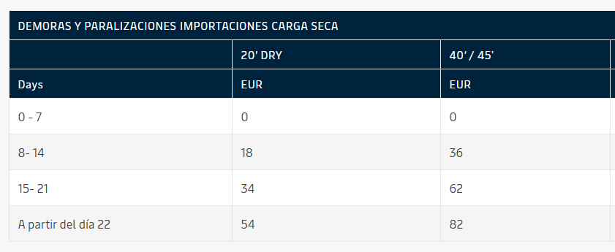

Además de las demoras, las terminales marítimas facturan gastos de ocupación de superficie, también en escalado, pero con importes muy inferiores a las demoras.

El retraso en la descarga de los contenedores de importación puede conllevar que el stock de contenedores vacíos que los exportadores necesiten descienda considerablemente y comience a escasear, lo que originaria también retrasos en la salida de mercancías.

Estas dos situaciones combinadas provocarán incidencias en el transporte ferroviario, dado que el volumen para mover contenedores en uno u otro sentido descenderá y hay que recordar que los trenes, para que sean rentables, tienen que ir ocupados en un porcentaje elevado.

**¿Cómo se van a aplicar las demoras? ¿Se podría extender el período de demora gratuitamente?**

A día de hoy, no tenemos constancia de que ninguna naviera esté alargando los periodos de demora gratuitamente. En el caso de España, las empresas están funcionando de manera que no es un paro total como sucedió en China.

20/03/2020

Oscar Calvo CEO de JCV Shipping